Por que desaparecimento das abelhas seria uma catástrofe – e o que você pode fazer para evitar isso

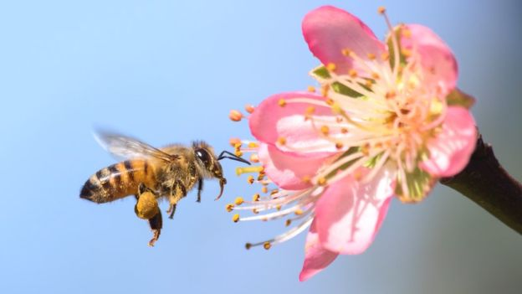GETTY IMAGES importância das abelhas na presença de nutrientes nos alimentos é algo recentemente descoberto
O que há em comum entre um pepino, uma abobrinha e uma manga?
Não muito, aparentemente. No entanto, essas três coisas devem sua existência a um inseto: a abelha, cujos serviços também proporcionam vida a muitos alimentos que conhecemos.
Sem as abelhas, você poderia ter que abrir mão da geleia de morango no café da manhã, das amêndoas, maçãs, mangas, tomates, kiwis, melancias - e de inúmeros outros alimentos.
Esses insetos de pouco mais de um centímetro de comprimento têm frequentado o noticiário nos últimos anos.
Em primeiro lugar, pelo declínio alarmante de suas populações, especialmente nos Estados Unidos e na Europa.
Mas também por uma série de estudos que detalham os serviços que prestam ao ecossistema, incluindo sua capacidade de aumentar em cerca de 25% o rendimento das colheitas - e, consequentemente, dos alimentos que comemos.
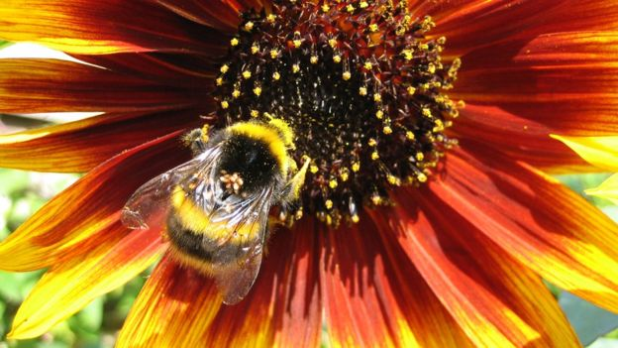Embora as abelhas não sejam as únicas polinizadoras, representam 90% desse serviço por um vetor animal
Mas qual é a função das abelhas na natureza, além de produzir mel? Por que sua extinção hipotética seria uma catástrofe planetária?

Polinização
"As abelhas polinizam a maior parte das plantas que existem", explica Carlos Vergara, professor da Universidade de las Américas em Puebla, no México.
"Todas as plantas que têm flor precisam ser polinizadas para produzir sementes e sobreviver. E cerca de dois terços da dieta dos seres humanos vêm de plantas polinizadas."
É por meio da polinização que os grãos de pólen são transferidos da parte masculina para a feminina da planta, ou de uma planta para outra da mesma espécie, resultando nas sementes que dão origem às frutas e legumes que comemos.
- Confira quantas horas você precisa dormir de acordo com sua idade
- Dez sinais de câncer frequentemente ignorados
- O surpreendente lado ruim de ser bonito
Ou seja, com exceção de alimentos básicos como trigo, arroz ou milho, que são polinizados pelo vento, todos os outros alimentos ricos em micronutrientes dependem das abelhas.
"Nossa dieta não só seria muito chata (sem as abelhas), mas também incompleta", enfatiza Vergara.
Em resumo, sem polinização não é a segurança alimentar que corre risco, mas a própria garantia de ingestão de nutrientes.

Efeito cascata
A polinização é crucial não só para os alimentos que comemos diretamente.
É também vital para a reprodução de plantas usadas para alimentar o gado e outros animais, e para manter a diversidade genética das plantas com flores.
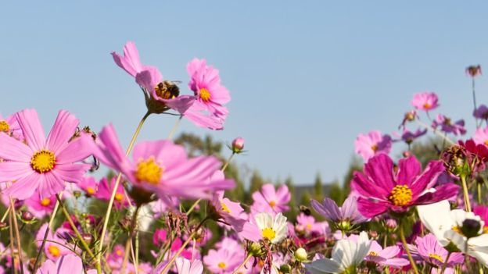 usadas para polinização
É fundamental ainda para plantas utilizadas na produção de biocombustíveis (como canola e azeite de dendê) e de fibras (como algodão), e para plantas medicinais e ecossistemas como bosques, essenciais à preservação dos recursos hídricos.
"A falta de abelhas provocaria um efeito em cascata: se não temos sementes, não temos pasto, flores, frutas, nem animais que se alimentam de frutas. As abelhas e os demais polinizadores desempenham um papel fundamental na regulação dos ecossistemas", explica Carolina Starr, consultora de biodiversidade e serviços aos ecossistemas da FAO (braço da ONU para alimentação e agricultura).

Qualidade das frutas
As consequências são nítidas quando uma planta não é visitada por muitos polinizadores.
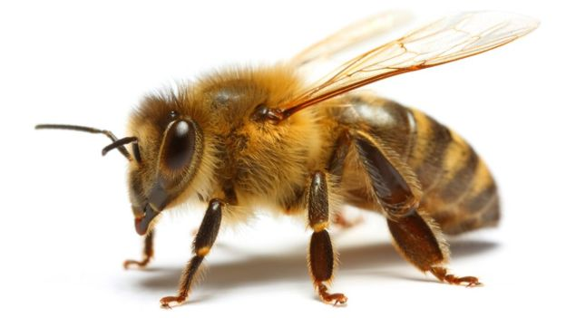ção pode ser controlada por um apicultor ou abelhas silvestres
"Se você vê uma fruta deformada, é geralmente porque as abelhas visitaram apenas um lado da flor", diz Barbara Gemmill-Herren, especialista em serviços de ecossistemas e ex-assessora da FAO.
Embora essas frutas possam ser consumidas, os produtores não conseguem vendê-las, e esses alimentos acabam indo parar no lixo.
"A planta investe mais recursos na flor que foi polinizada, e isso significa que a fruta que nasce desta flor terá maior valor nutricional e um sabor melhor", acrescenta a especialista.
O problema é mais grave em plantas que dependem exclusivamente de abelhas ou de outros polinizadores, como amendoeiras ou pés de maracujá.
Para o café, por exemplo, que se cultiva acima de 900 metros e pode se autofecundar, a falta de abelhas reduz a quantidade e a qualidade dos grãos.
"Quando há insetos, a quantidade de grãos produzida por uma planta aumenta em 20%. E a qualidade do grão que foi polinizado com pólen de outra planta e não da mesma é muito melhor", diz o entomologista Vergara.

Colapso de causa desconhecida
As populações de abelhas têm sofrido particularmente na Europa e América do Norte, por um fenômeno conhecido como "desordem de colapso das colônias", em que abelhas operárias desaparecem abruptamente das colmeias.
A causa exata desse fenômeno é desconhecida, mas acredita-se que ocorra por uma combinação de fatores, que incluem uso inadequado de pesticidas.
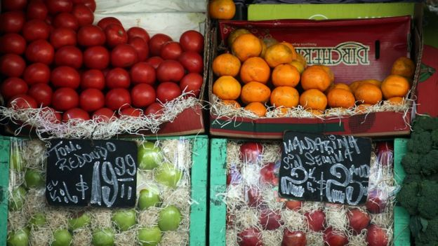Direito de imagemREUTERSImage captionUma dieta sem frutas é pobre em nutrientes
Além disso, há outras razões que explicam a redução da diversidade de abelhas, como perda de habitat natural, mudanças climáticas e más práticas agrícolas.
O progresso das cidades e a redução de áreas florestais resultam em menos flores. E, sem flores, as abelhas ficam sem nada para comer.
"Aqui (na Colômbia) usamos muito pesticida por receio de perder a colheita. Mas os agrotóxicos não distinguem se os insetos são nocivos ou não", explica Rodulfo Ospina-Torres, pesquisador do laboratório de abelhas silvestres da Universidade Nacional de Bogotá.
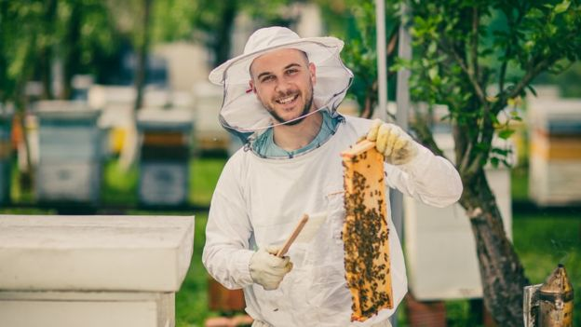 apicultura urbana pode se tornar um hobby fascinante
Especialmente na América Latina, onde o setor de apicultura é menos desenvolvido do que nos Estados Unidos ou na Europa, as abelhas selvagens desempenham um papel crucial para assegurar boas colheitas.

O que pode ser feito?
Políticas públicas que incentivem a redução do uso de agrotóxicos e promovam a variedade de culturas (em detrimento de monoculturas que limitam a diversidade da alimentação das abelhas) têm potencial de criar um ambiente natural para atrair abelhas.
Mas há outras formas de colaborar, mesmo para quem vive em zonas urbanas:
- Plante flores diferentes em vasos ou no jardim para oferecer uma dieta rica e variada às abelhas. Caso floresçam em diferentes épocas do ano, melhor ainda. "Se a diversidade de abelhas em áreas urbanas aumentar, elas podem migrar para áreas agrícolas", diz Vergara. "Em 30 ou 50 anos, teríamos um aumento na diversidade e abundância de abelhas no campo", completa.
- Não use produtos químicos ou inseticidas, pois podem ser novicos para as abelhas. Isso é particularmente prejudicial quando as plantas estão floridas, uma vez que os químicos entram em contato com o néctar e o pólen, e as abelhas podem levá-los para as colmeias.
- Deixe flores silvestres e ervas daninhas no jardim: são bons alimentos para as abelhas.
- Construa um "hotel para abelhas": você pode comprar ou criar uma estrutura de madeira com furos, que servirá como ninho para abelhas solitárias - que são a grande maioria.
- Torne-se um apicultor: não há necessidade de morar no campo para criar abelhas. A apicultura urbana é praticada em muitas cidades. Busque uma associação local, aprenda o necessário e transforme a apicultura em um hobby.
- Perca o medo: as abelhas não visam atacar você, porque se ela provavelmente morrerá ao te picar. Elas só fazem isso quando se sentem ameaçadas. Se uma abelha pousar em você, mantenha a calma e espere ela sair. Não fique perto da entrada de uma colmeia ou no caminho entre as flores e a colmeia. E aprenda a diferenciá-las das vespas, que podem, sim, picar sem motivo aparente.
- Deixe um prato de água no jardim ou no quintal: você pode não saber, mas as abelhas também sentem sede.

